GB/T 11417.5-2012《眼科光学 接触镜 第5部分：光学性能试验方法》第1号修改单
（征求意见稿）

一、4.2.1仪器性能：
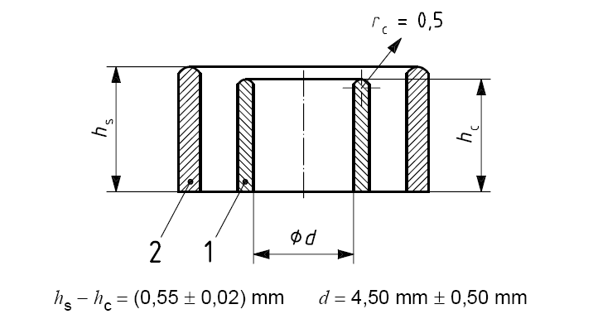
“……
图 1 焦度计用的接触镜片测座
说明：
h_{C}—接触镜片测座高度；
h_{S}—框架镜片测座高度；
r_{C}—接触镜片测座托圈环半径；
1—框架镜片测座；
2—接触镜片测座。
”
替换为：
“
图 1 焦度计用的接触镜片测座
说明：
h_{C}—接触镜片测座高度；
h_{S}—框架镜片测座高度；
r_{C}—接触镜片测座托圈环半径；
1—接触镜片测座；
2—框架镜片测座。
”
二、4.3水凝胶接触镜片的莫尔偏折仪或哈特曼法测量：
4.3中表1和表1（续）由“
表1 后顶焦度测量试验方法的再现性比较
镜片类型/参数 | 再现性
镜片类型/参数 | 空气中测量 |  | 盐溶液中测量
镜片类型/参数 | 焦 度 计 |  | 莫尔法 | 哈特曼法
镜片类型/参数 | $$S_{R}$$ | $$R$$ | $$S_{R}$$ | $$R$$ | $$S_{R}$$ | $$R$$
球面水凝胶镜片
后顶焦度 | 0.143D($\left|F_{V}^{'}\right|≤\text{10}$) | 0.400D($\left|F_{V}^{'}\right|≤\text{10}$) | 0.0903D | 0.2528D | 0.0253D | 0.0708D
表1（续）
镜片类型/参数 | 再现性
镜片类型/参数 | 空气中测量 |  | 盐溶液中测量
镜片类型/参数 | 焦 度 计 |  | 莫尔法 | 哈特曼法
镜片类型/参数 | $$S_{R}$$ | $$R$$ | $$S_{R}$$ | $$R$$ | $$S_{R}$$ | $$R$$
环曲面水凝胶镜片
球镜度  柱镜度  柱镜轴位 | —  —  — | —  —  — | 0.1579D  0.093D  1.22⁰ | 0.4421D  0.2604D  3.416⁰ | 0.0649D  0.0871D  2.016⁰ | 0.1817D  0.2439D  5.6448⁰
$S_{R}$：再现性的标准差
$R$：再现性限
”
替换为：
“
表1 后顶焦度测量试验方法的再现性比较
镜片类型/参数 | 再现性
镜片类型/参数 | 空气中测量 |  | 盐溶液中测量
镜片类型/参数 | 焦 度 计 |  | 莫尔法 |  | 哈特曼法
镜片类型/参数 | $$S_{R}$$ | $$R$$ | $$S_{R}$$ | $$R$$ | $$S_{R}$$ | $$R$$
球面水凝胶镜片
后顶焦度 | 0.143D($\left|F_{V}^{'}\right|≤\text{10}$) | 0.400D($\left|F_{V}^{'}\right|≤\text{10}$) | 0.0903D | 0.2528D | 0.0253D | 0.0708D
表1（续）
镜片类型/参数 | 再现性
镜片类型/参数 | 空气中测量 |  | 盐溶液中测量
镜片类型/参数 | 焦 度 计 |  | 莫尔法 |  | 哈特曼法
镜片类型/参数 | $$S_{R}$$ | $$R$$ | $$S_{R}$$ | $$R$$ | $$S_{R}$$ | $$R$$
环曲面水凝胶镜片
球镜度  柱镜度  柱镜轴位 | —  —  — | —  —  — | 0.1579D  0.093D  1.22⁰ | 0.4421D  0.2604D  3.416⁰ | 0.0649D  0.0871D  2.016⁰ | 0.1817D  0.2439D  5.6448⁰
$S_{R}$：再现性的标准差
$R$：再现性限
”
三、5.1.2光透过率:
“
$τ_{V}=\frac{\sum_{\text{380}\text{nm}}^{\text{780}\text{nm}}{φ_{eλ}\left(λ\right)⋅τ\left(λ\right)⋅V\left(λ\right)⋅Δλ}}{\sum_{\text{380}\text{nm}}^{\text{780}\text{nm}}{φ_{eλ}\left(λ\right)⋅τ\left(λ\right)⋅Δλ}}×\text{100}\text{\%}$ ······················（3）”
替换为：
“
$τ_{V}=\frac{\sum_{\text{380}\text{nm}}^{\text{780}\text{nm}}{φ_{eλ}\left(λ\right)⋅τ\left(λ\right)⋅V\left(λ\right)⋅Δλ}}{\sum_{\text{380}\text{nm}}^{\text{780}\text{nm}}{φ_{eλ}\left(λ\right)⋅V\left(λ\right)⋅Δλ}}×\text{100}\text{\%}$ ······················（3）”

